**­РЕФЕРАТ**

**Обзорный анализ радио модулей радиопередачи 2.4Ггц пригодных для создания беспроводных устройств ввода**

Объектами исследования являются широко распространенные на рынке радиомодули с несущей частотой 2.4Ггц и, опционально, поддерживающие технологию Bluetooth и возможность аппаратной работы с USB интерфейсом.

Цель данного исследования - проанализировать технические характеристики и функциональные возможности выбранных радиомодулей, выявить их преимущества и ограничения.

# ВВЕДЕНИЕ

В современных портативных устройствах, работающих от аккумулятора, выбор дисплея играет ключевую роль. Дисплей должен быть не только удобным для отображения информации, но и энергоэффективным, чтобы минимизировать нагрузку на батарею.

В данной работе проводится сравнительное исследование энергопотребления различных моделей дисплеев для использования в портативном устройстве с напряжением питания 3.3В. Рассматриваются три монохромных OLED-дисплея на базе контроллера SSD1306 с интерфейсом I2C.

# Выбор дисплеев

Технология OLED дисплеев позволяет контролировать свечение каждого из пикселей экрана, это позволяет сэкономить ресурс аккумулятора, по сравнению, например с LCD экранами, у которых для отображения изображения должна работать фоновая подсветка всего экрана.

Для сравнения были выбраны монохромные дисплеи на популярном контроллере SSD1306, а именно модели 1.3, 0.91, 0.42 дюйма (128 на 64, 128 на 32, 72 на 40 пикселей соответственно).

Эти дисплеи дёшевы и широко распространены, благодаря чему имеют обширное количество документации и примеров.

# Исследование схемотехники модуля дисплея

Для правильной оценки энергопотребления дисплея необходимо было изучить питающую его схему и подключение интерфейсов. Для этого был выбран отладочный модуль дисплея 1.3 дюйма с разрешением 128 на 64 пикселя (рисунок 1).

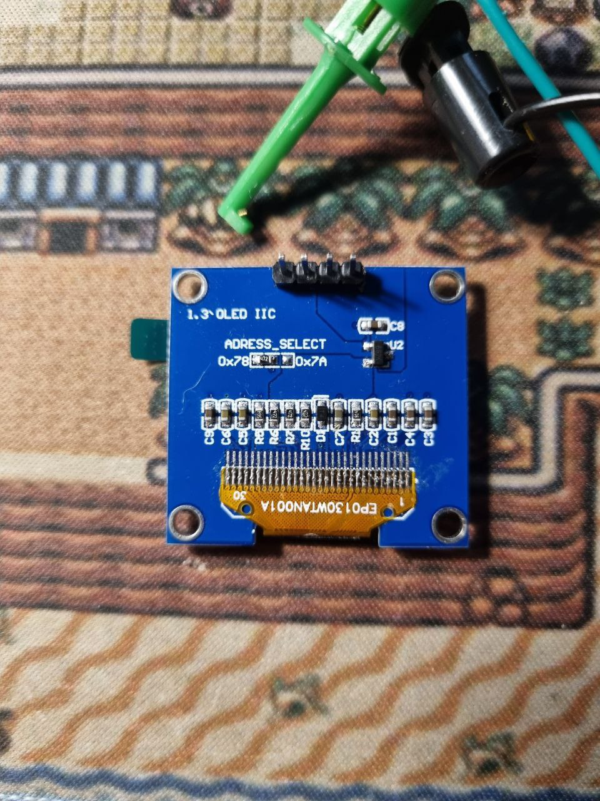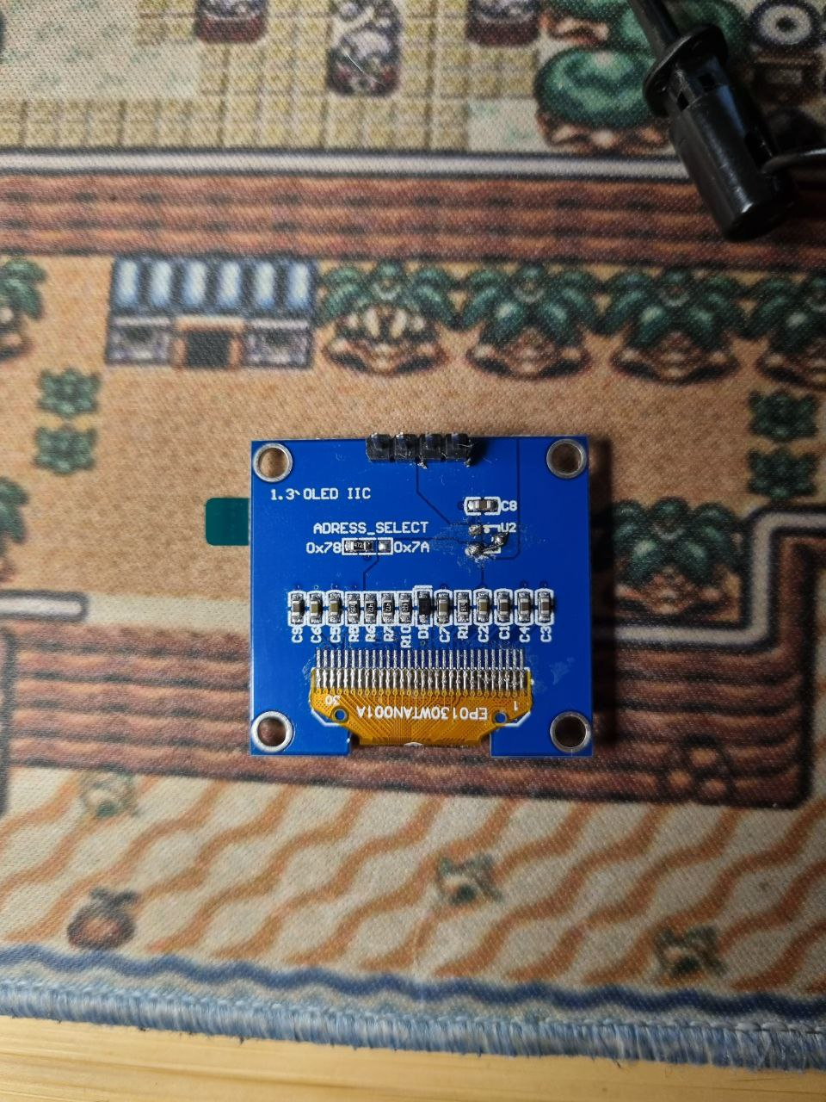

Рисунок 1 – Плата модуля дисплея, вид сзади (со стабилизатором питания слева и с перемычкой вместо стабилизатора справа)

С помощью мультиметра, а также схем из сети [ <https://robotchip.ru/obzor-oled-displey-na-ssd1306/> ] была восстановлена исходная принципиальная схема модуля дисплея (рисунок 2). Благодаря чему было выяснено что данный модуль может использоваться в схемах с напряжением 3.3В и 5В, благодаря LDO стабилизатору 662K.

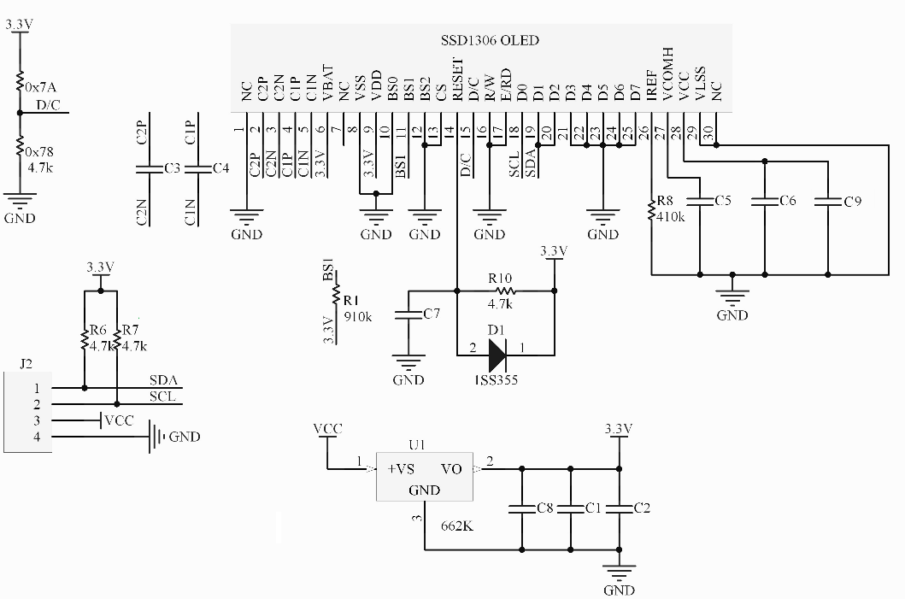

Рисунок 2 – Принципиальная схема отладочного модуля дисплея SSD1306 1.3 дюйма

Поскольку в данной работе я исследую работу дисплея от напряжения 3.3В LDO-стабилизатор не нужен, более того он будет мешать так как гасит некоторое напряжение, при прохождении через него тока, из-за специфики своей работы. Поэтому на время тестирования стабилизатор дисплея был выпаян и заменён перемычкой (рисунок 1). Таже операция была проведена и для остальных дисплеев.

Также стоит отметить, что линии интерфейса I2C подтянуты к питанию, что нужно учитывать если на линии I2C будут другие устройства, так как I2C имеет четкие спецификации для сопротивлений подтяжки.

# Тестовый стенд

Поскольку технология OLED дисплеев позволяет включать отдельно каждый пиксель экрана, необходим был тестовый стенд включающий в себя микроконтроллер с программой позволяющей включить определенный процент пикселей экрана. В качестве такового я использовал микроконтроллер Atmega32U4 на отладочной плате Arduino Leonardo. Данный микроконтроллер оперировал напряжением 5В, поэтому для сопряжения с дисплеем питающимся от напряжения 3.3В я использовал микросхему сопряжения логических уровней TXB0104. И главное для оценки потребляемого тока в разрыв цепи питания дисплея был поставлен амперметр.

Схема тестового стенда представлена на рисунке 3:

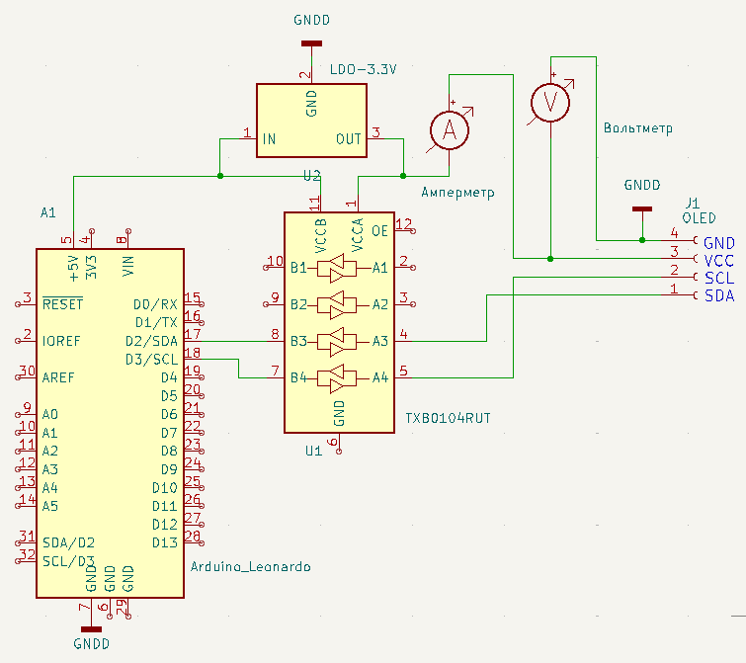

Рисунок 3 – Принципиальная схема тестового стенда

Для простоты и удобства, тестовый стенд был собран на макетной плате (рисунок 4)

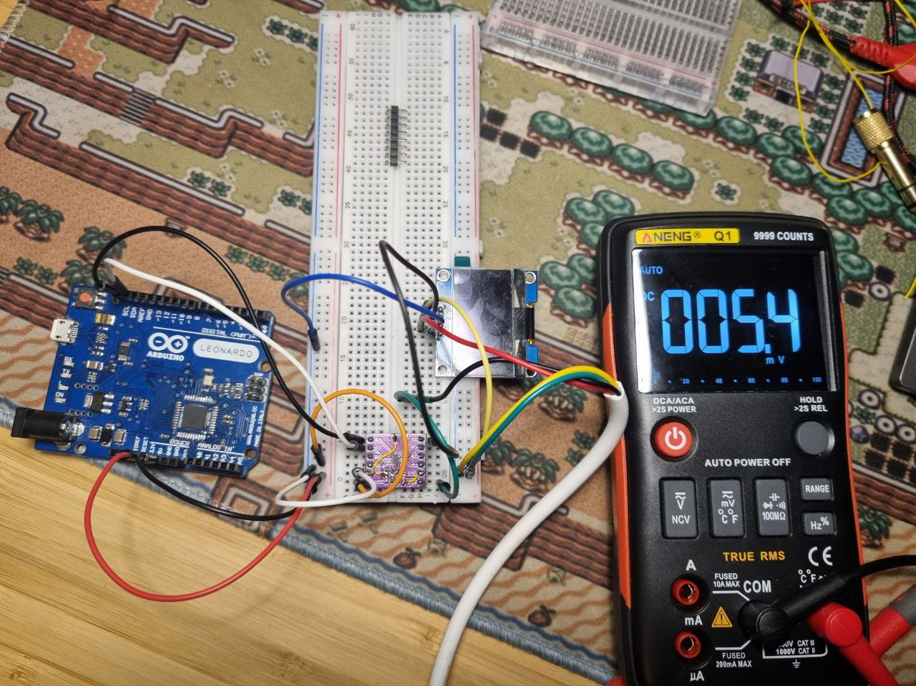

Рисунок 4 – Внешний вид тестового стенда

# Критерии оценки энергоэффективности дисплеев, а также их эргономики

Для сравнения рассматриваемых дисплеев я выделил ряд критериев, позволяющий оценить их применимость в портативных устройствах:

* Максимальное потребление тока;
* Минимальное потребление;
* Энергопотребление при разном проценте заливки экрана;

Для оценки эргономики дисплеев я решил взять размер стандартного объекта (например, иконки) на каждом дисплее и высоту прописной строки.

# Сравнение энергопотребления дисплеев

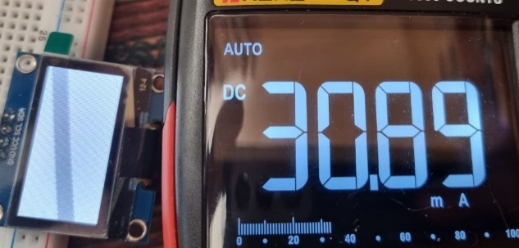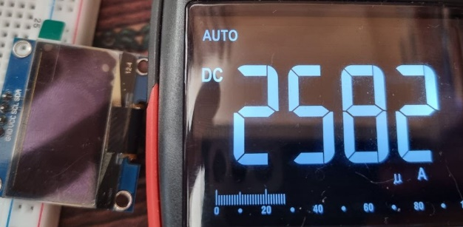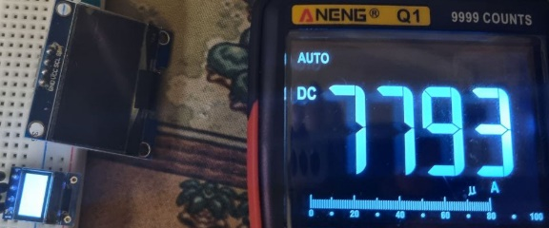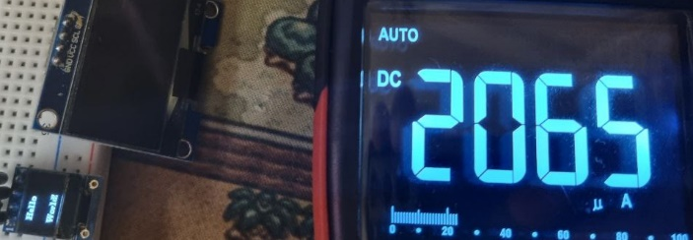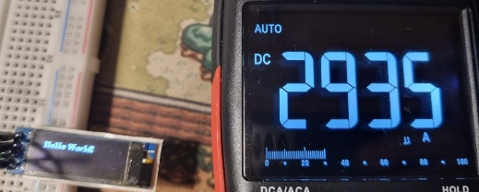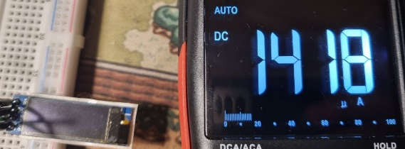

Рисунок 5 – Потребляемый дисплеями ток в различных режимах

На тестовом стенде при помощи программы я провел ряд тестов энергопотребления дисплеем значение напряжения на входе питания дисплея на протяжении всего эксперимента оставалось равным 3.3 вольтам.

Потребление дисплея измерялось при нескольких режимах заливки экрана, а именно:

* заполнение экрана 100%, 75%, 50%, 25% по вертикали;
* заполнение экрана 100%, 75%, 50%, 25% по горизонтали;
* выключение всех пикселей экрана;
* вывод тестовой строки «Hello World» с одинаковым шрифтом и количеством пикселей на разных экранах.

Таблица 1 – потребление дисплеями тока при напряжении 3.3В в разных процентах заполнения экрана

|  |  |  |  |
| --- | --- | --- | --- |
| Заполнение экрана | Экран 1.3 дюйма 128x64 | Экран 0.91 дюйма 128x32 | Экран 0.42 дюйма 72x40 |
| 100% | 30.89мА | 20.99мА | 7.806мА |
| 75% | 25.20мА | 17.00мА | 6.354мА |
| 50% | 19.96мА | 12.29мА | 4.615 |
| 25% | 13.17мА | 7.16мА | 3.045мА |
| Все пиксели выключены | 2.582мА | 1.42мА | 1.301мА |
| Тестовая строка | 4.12мА | 2.935мА | 2.065мА |
| Потребление пикселей тестовой строки без учета потребления контроллера дисплея | 4.12 - 2.582 = 1,538 | 2.935 - 1.42 = 1,515 | 2.065 - 1.301 = 0,764 |

Зная общее потребление дисплея, когда все светодиоды экрана включены, а также когда они выключены можно получить среднее потребление светодиодов для каждого экрана:

$$I_{пикселя}=\frac{I_{заполненый экран}-I_{черный экран}}{количество_пикселей}$$

Рассчитаем средний потребляемый пикселями ток для каждого экрана:

$$I_{пикселя 128х64}=\frac{30.89мА-2.582мА}{8192}=3.45557мкА$$

$$I_{пикселя 128х32}=\frac{20.99мА-1.42мА}{4096}=4.77783мкА$$

$$I_{пикселя 72х40}=\frac{7.806мА-1.301мА}{2880}=2.25868мкА$$

# Сравнение габаритов дисплеев и их разрешения

Для проверки размеров пикселей дисплеев было выбрано изображение в виде прямоугольника 30 на 30 пикселей (рисунок 6).

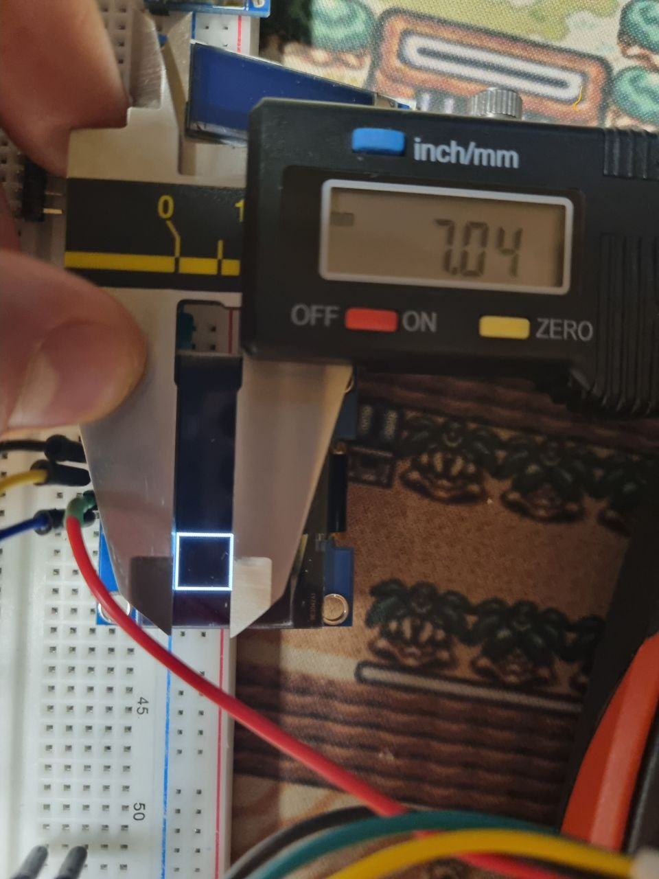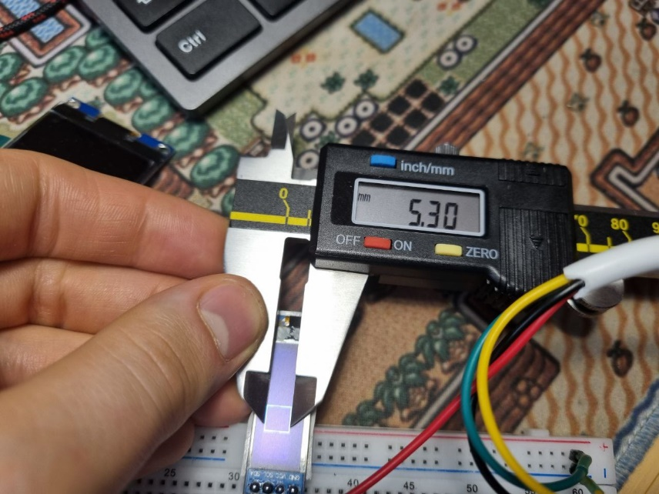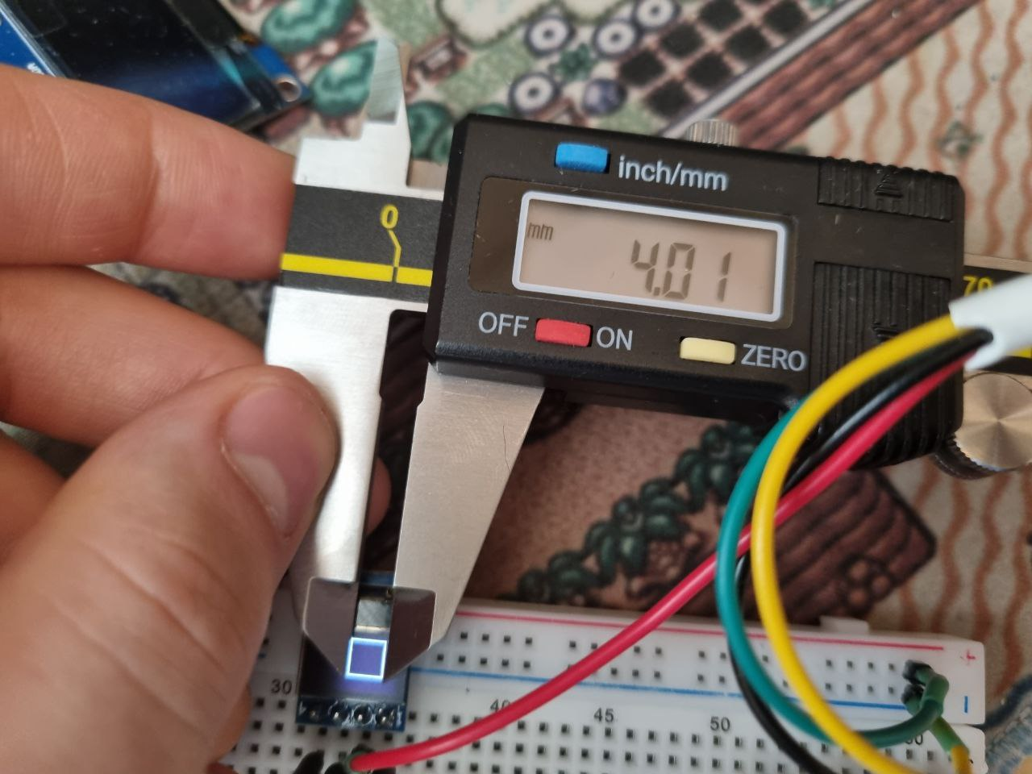

Рисунок 6 – Измерение размера прямоугольника 30 на 30 пикселей на различных дисплеях (1.3, 0.91, 0.42 дюйма)

Физические размеры пикселей на этих экранах отличались, для выяснения более подробных размеров я обратился к документации:

* дисплей 1.3 дюйма имеет активную область 29.42 на 14.70 мм;
* дисплей 0.91 дюйма имеет активную область 22.384 на 5.584 мм;
* дисплей 0.42 дюйма имеет активную область 9.196 на 5.18 мм;

[ <https://www.smart-prototyping.com/image/data/2020/11/102104%201.3%20inch%20OLED%20Display/Datasheet.pdf> ]

[ <https://www.buydisplay.com/download/manual/ER-OLED0.91-1_Series_Datasheet.pdf> ]

[ <https://www.buydisplay.com/download/manual/ER-OLED0.42-1_Datasheet.pdf> ]

С учетом того, что используемый мною шрифт имеет высоту в 8 пикселей (рисунок 7), прямоугольник 30 на 30 может вместить в себя 3 строки.



Рисунок 7 – фрагмент надписи «Hello World!» в приближении

Таким образом зная разрешение можно получить высоту шрифта, отображаемого на дисплеях, с учетом того, что один пункт в системе си равен 0.351мм:

* на дисплее 1.3 дюйма, 1,8375 мм (14.70 / 64 * 8) или 5,23 пунктов;
* на дисплее 0.91 дюйма, 1.396 мм (5.584 / 32 * 8) или 3,97 пункта;
* на дисплее 0.42 дюйма, 1,036 мм (5.18 / 40 * 8) или 2,94 пункта.

С использованием более крупных шрифтов с учетом высоты:

* на самом большом дисплее (1.3 дюйма) можно вывести шрифт до 41,88 пункта;
* на среднем (0.91 дюйма) до 15,90 пунктов;
* на самом маленьком (0.42 дюйма) до 14.757 пунктов.

# Выводы

Самый миниатюрный дисплей из подборки 0.42 дюйма, имеет наименьший ток потребления светодиодов, при этом два таких дисплея в теории будут потреблять меньший ток чем один дисплей размером 0.91 дюйма при этом имея большее число пикселей (72x40*2 против 128x32). Возможно, это связано с физическим размером пикселей.

При своих миниатюрных размерах такой дисплей вполне способен отображать хорошо читаемый текст, правда меньшей длины чем дисплей 0.91 дюйма.

Дисплей 128 на 64 пикселя (0.91 дюйма) является самым оптимальным решением если нужна компактность, но при этом ширины в 72 пикселя недостаточно, по соотношению потребляемого тока на один пиксель этот дисплей показал себя хуже остальных.

Дисплей 128 на 64 пикселя (1.3 дюйма) предоставляет большие возможности для отображения информации, однако ток его контроллера в два раза больше, чем у других дисплеев.

Полезной особенностью контроллера данного дисплея для экономии потребляемой энергии является отсутствие необходимости постоянно выводить на экран данные об изображении – на дисплей можно отправить данные для отображения и пока дисплей запитан картинка не изменится. Это позволит отключить микроконтроллер для снижения потребляемого тока.

# СПИСОК ИСПОЛЬЗУЕМЫХ ИСТОЧНИКОВ

1. Подключение модулей связи 2,4ГГц на базе чипов nRF24L01+ к микроконтроллеру, [Электронный ресурс]. – Режим доступа: https://aterlux.ru/article/nrf24l01p (дата обращения: 20.11.2023);
2. Модули беспроводной связи nRF24L01, настройка и примеры, [Электронный ресурс]. – Режим доступа: https://github.com/AlexGyver/nRF24L01 (дата обращения: 20.11.2023);
3. Беспроводная сеть на Arduino и нескольких модулях NRF24L01, [Электронный ресурс]. – Режим доступа: https://microkontroller.ru/arduino-projects/besprovodnaya-set-na-arduino-i-neskolkih-modulyah-nrf24l01/?amp=1 (дата обращения: 20.11.2023).